Projectplan Gillian Lambrechts – Kenny Guldentops

* **Doel en eindresultaat van het project**

In module 3 is het doel om het autotje te besturen vanaf een android app. Deze connectie gebeurd met een bluetooth. Het is dus een manuele besturing via de smartphone. Ook gaan we de sensors al laten dedecteren. In Module 4 gaan we het autotje zelf laten rijden met de sensors als input om het niet tegen obstakels te laten botsen. Je zal nog steeds met manuele besturing kunnen overnemen.

* **Opdeling van het project in deeltaken en vastleggen van de beperkingen van het project.**

De grote deeltaken van het project zullen zijn:

* Android code
* Arduino code
* Schema’s voor PCB en Connectie van sensors, bluetooth module, h-bridge
* PCB bestukken
* Project plan
* Afgewerkt geheel maken (samenvoeging)

Beperkingen van het project:

* Er zal geen ogend uiterlijk zijn. Dus geen lichtjes / Casing
* **Projectteam & organisatie;**

Project team: Gillian Lambrechts – Kenny Guldentops – Cristophe Van Tilborgh

Leider: Cristophe Van Tilborgh

* **Deeltaken  (gedetailleerd!);**
* Manier van besturen zoeken (hoe gaan we onze auto manueel besturen)
* Schema opstellen
* Componenten lijst maken
* Aankoop componenten
* Opbouwen schema in fritzing
* Opstellen projectplan
* Aanmaak van een trello board
* Schema maken op breadboard
* Testen van de schakeling
* Arduino code schrijven deel 1 (eerst voor manuele besturing)
* Arduino code testen
* Spanningen van arduino en motors juist regelen
* Android code maken
* Android code testen
* Sensors toevoegen
* Fouten eruithalen
* PCB schema maken
* Tussentijds portfolio maken
* PCB maken en bestukken
* Een geheel maken van module 3
* Het geheel testen van module 3
* Testen PCB
* Android code: manuele overname integreren
* Arduino code schrijven deel 2 (sensor mee programmeren in arduino)
* Een geheel maken van module 4
* Het geheel van module 4 testen
* Fouten uit het geheel van module 4 halen en oplossen
* Eindrapport maken
* **Inschatting van de benodigdheden (hardware en software)**

Benodigdheden: - Bluetooth module (HC-05)

* H-Bridge (L293D)
* 2x DC-Motor 6V
* Kabels
* Auto-chassis
* 3x Nabijheidssensors
* breadboard
* Arduino + USB kabel
* Arduino software
* Android software
* Android smartphone
* Fritzing
* **Planning met milestones & sprints**

Zie trello board START:

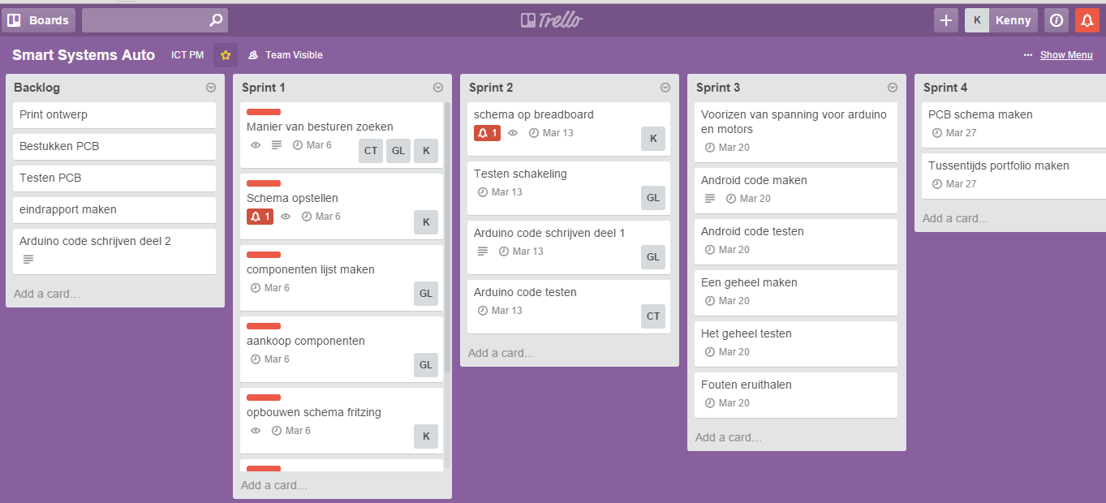

* **Eigen toevoegingen die tot doel hebben de planning te verduidelijken**

Alles van de taken-planning wordt duidelijk terug gevonden op het trello board waar de projectbegeleiders toegang tot hebben. Onze andere groepgenoot Christophe heeft zich uitgeschreven voor dit vak dus hebben mij de taken onder ons 2 verdeeld.